**DASAR SISTEM KOMPUTER**

**PROGRAM DERET FIBONACCI**



**Disusun Oleh:**

|  |  |
| --- | --- |
| **Jasman** | **2300018046** |

**UNIVERSITAS AHMAD DAHLAN**

**FAKULTAS TEKNOLOGI INDUSTRI**

**PROGRAM STUDI INFORMATIKA**

**TAHUN 2023**

**1. Deskripsi Cara Kerja Aplikasi**

Program aplikasi Deret Fibonacci adalah sebuah program yang dirancang untuk menghasilkan dan menampilkan deret Fibonacci. Deret Fibonacci adalah urtutan bilangan matematika di mana setiap angka selanjutnya dihasilkan dengan menambahkan dua angka sebelumnya

Cara kerja aplikasi adalah sebagai berikut:

1. Program meminta input dari pengguna untuk batas deret Fibonacci.

2. Program kemudian mulai menghitung deret Fibonacci dari 0.

3. Untuk setiap bilangan di deret, program mengalikan bilangan sebelumnya dengan bilangan sebelumnya lagi.

4. Setelah semua bilangan di deret dihitung, program mencetaknya ke layar.

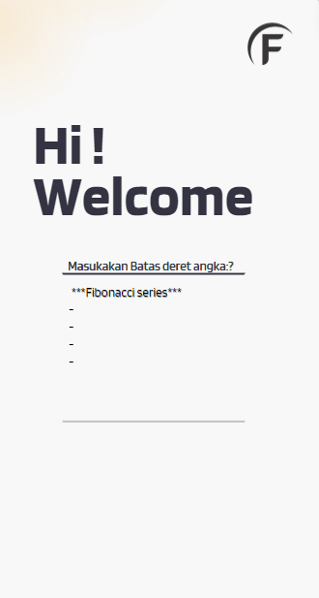**2. Sketsa Antarmuka Aplikasi**

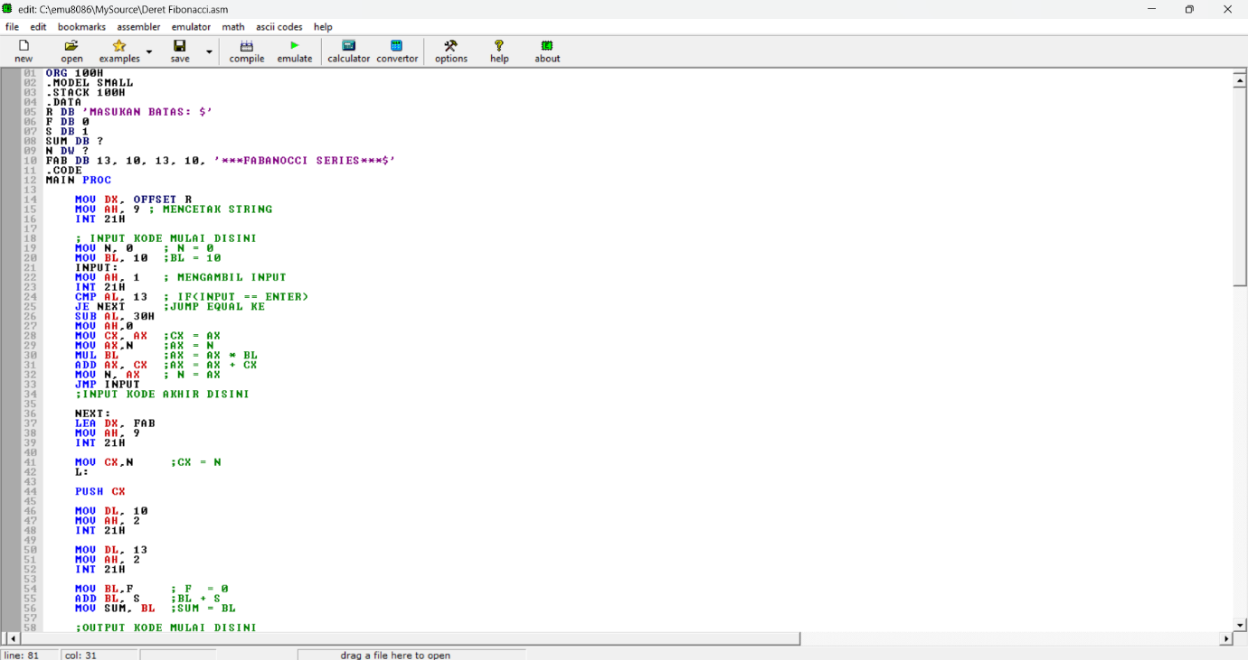**3. Kode Program Antarmuka**

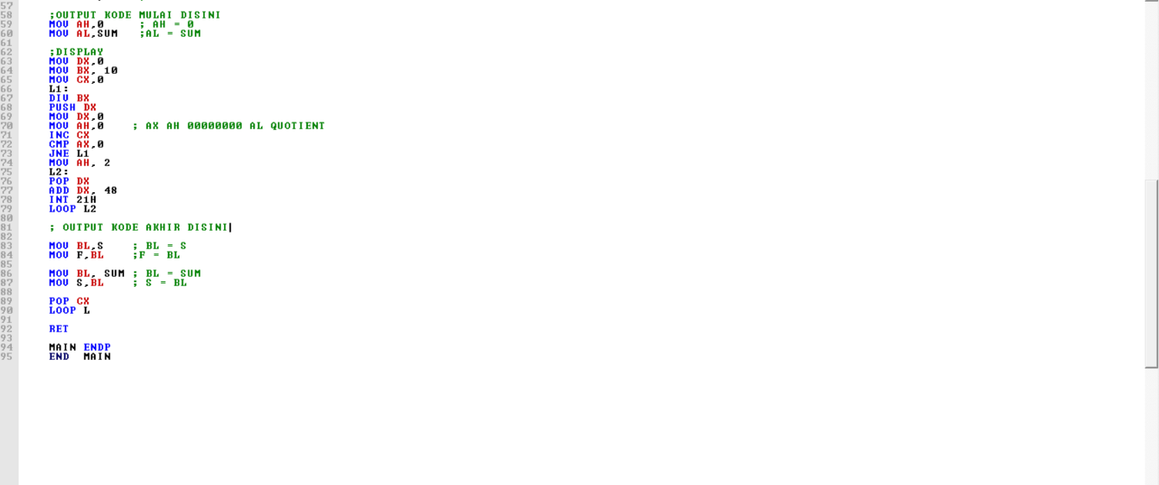

Deskripsi: Kode program di atas menghasilkan output seperti gambar di bawah ini.

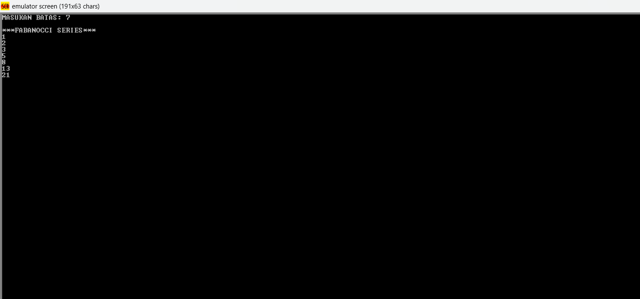

**4. Kode Program Proses**

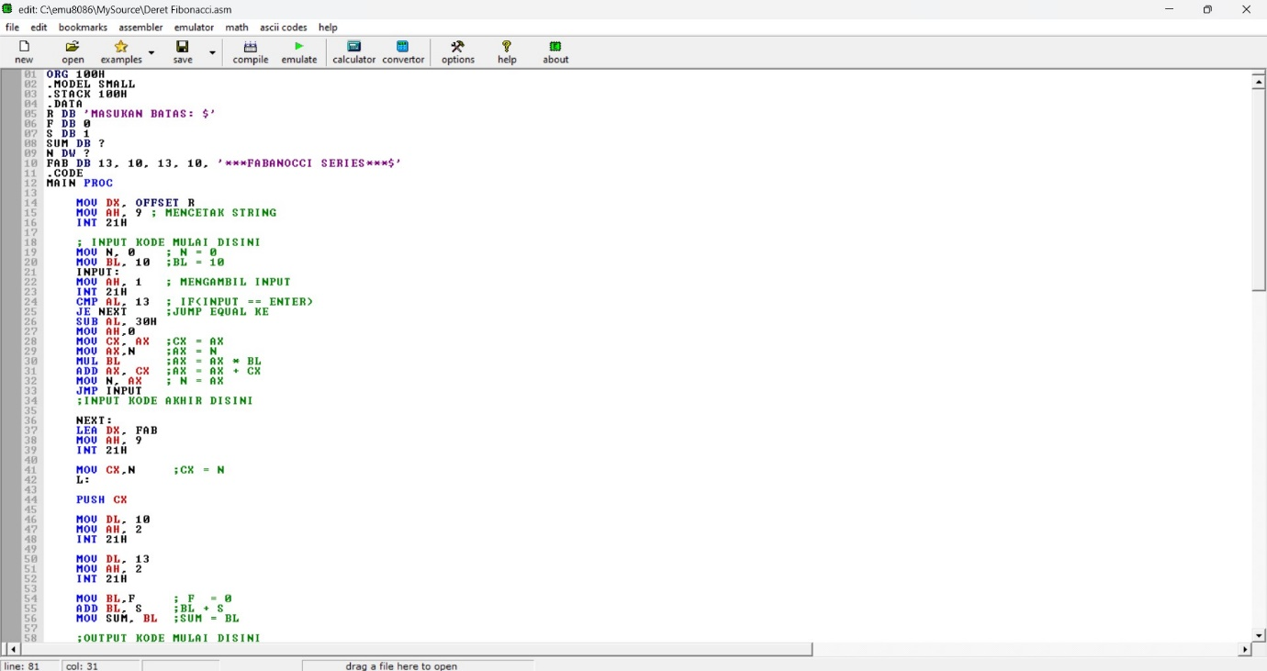

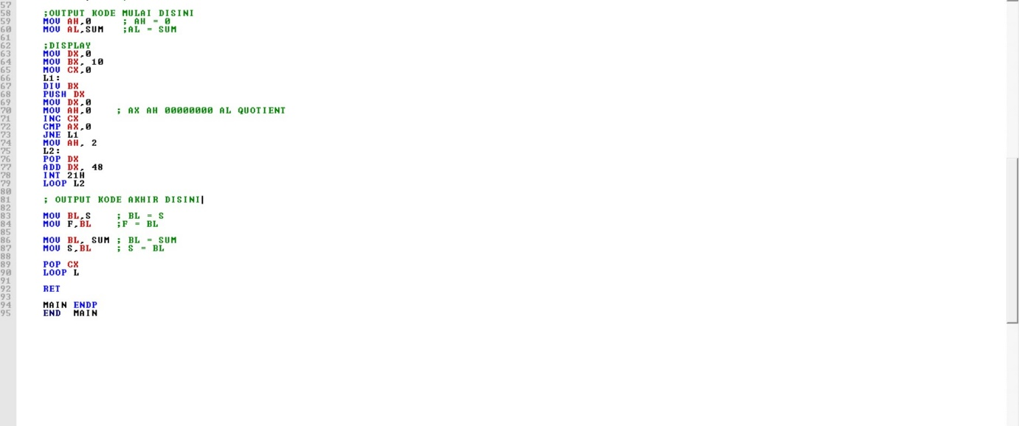

Program diatas merupakan program perpustakaan sederhana yang dibuat dengan Bahasa assembly. Program ini memiliki fungsi-fungsi sebagai berikut:

**Bagian definisi data: Bagian ini mendefinisikan data yang akan digunakan oleh program, yaitu:**

* Variabel MASUKAN_BATAS untuk menyimpan batas input
* Variabel FIB[5] untuk menyimpan deret Fibonacci
* Variabel N untuk menyimpan nilai input
* Bagian input: Bagian ini meminta input dari pengguna dan menyimpannya ke variabel N
* Bagian output: Bagian ini mencetak deret Fibonacci ke layer

**Berikut adalah penjelasan fungsi kode program:**

MAIN PROC: Label ini digunakan untuk menandai awal bagian main program

MOV AH, 09H: Instruksi ini digunakan untuk menetapkan kode fungsi 09H untuk mencetak string ke layar

LEA DX, MASUKAN_BATAS: Instruksi ini digunakan untuk mengisi DX dengan alamat variabel MASUKAN_BATAS

INT 21H: Instruksi ini digunakan untuk memanggil interrupt 21H untuk mencetak string ke layar

MOV BL, 10H: Instruksi ini digunakan untuk mengisi BL dengan nilai 10H

INPUT: Label ini digunakan untuk menandai awal bagian input

MOV AH, 1: Instruksi ini digunakan untuk menetapkan kode fungsi 1H untuk membaca input dari keyboard

CMP AL, 13H: Instruksi ini digunakan untuk membandingkan nilai AL dengan 13H, yang merupakan kode ASCII untuk tombol ENTER

JE NEXT: Instruksi ini digunakan untuk melakukan lompatan jika AL sama dengan 13H

SUB AL, 30H: Instruksi ini digunakan untuk mengurangi AL dengan 30H untuk mengubahnya dari kode ASCII menjadi nilai numerik

MOV AH, 00H: Instruksi ini digunakan untuk menetapkan kode fungsi 00H untuk menyimpan nilai AL ke variabel

MUL BL: Instruksi ini digunakan untuk mengalikan nilai BL dengan nilai AL

ADD AX, CX: Instruksi ini digunakan untuk menambahkan nilai AX dengan nilai CX

JMP INPUT: Instruksi ini digunakan untuk melakukan lompatan ke label INPUT

NEXT: Label ini digunakan untuk menandai awal bagian output

LEA DX, FAB: Instruksi ini digunakan untuk mengisi DX dengan alamat variabel FAB

MOV CH, N: Instruksi ini digunakan untuk mengisi CH dengan nilai N

PUSH CX: Instruksi ini digunakan untuk menyimpan nilai CX ke stack

LOOP F: Instruksi ini digunakan untuk melakukan iterasi selama nilai CX tidak sama dengan 0

OUTPUT KODE AKHIR DISINI: Label ini digunakan untuk menandai akhir bagian output

**5. Hasil gambar**

